Задание 4. Устранение Feature Envy и Data Clumps через Extract Class и Move Method
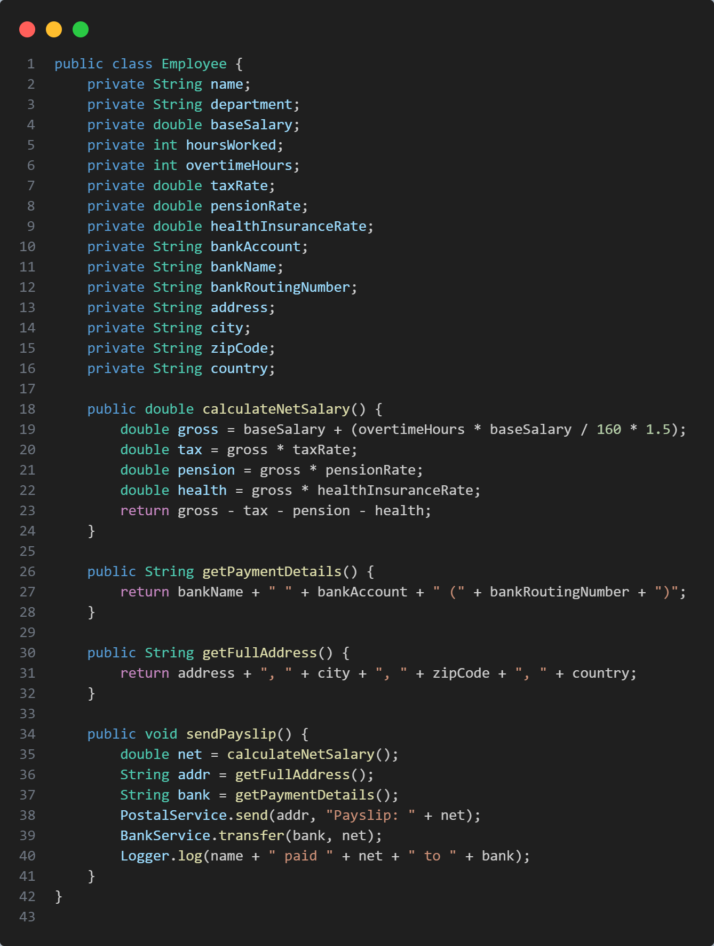
Исходный код класса работника
Data Clumps:
В классе Employee есть группы полей, которые всегда используются вместе:
- Salary-related: baseSalary, hoursWorked, overtimeHours, taxRate, pensionRate, healthInsuranceRate.
- Bank-related: bankAccount, bankName, bankRoutingNumber.
- Address-related: address, city, zipCode, country.
Эти группы — явные кандидаты на Extract Class.
Решение с применением Extract Class которая позволяет отделить данные от класса и вывести их в отдельный класс
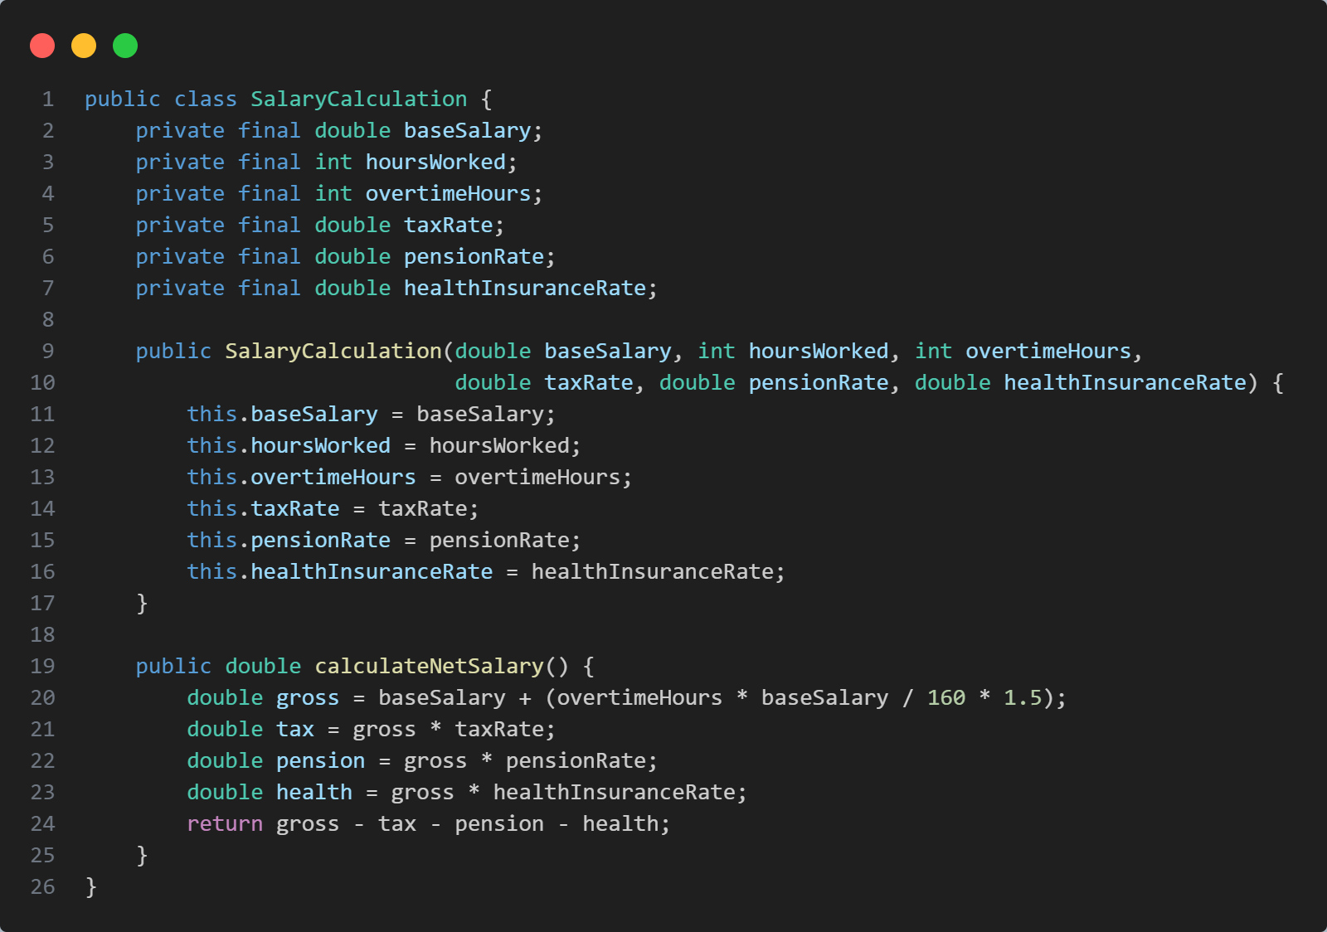
Отделяем поля и методы которые связанны с расчетом зарплаты в отдельный класс SalaryCalculation
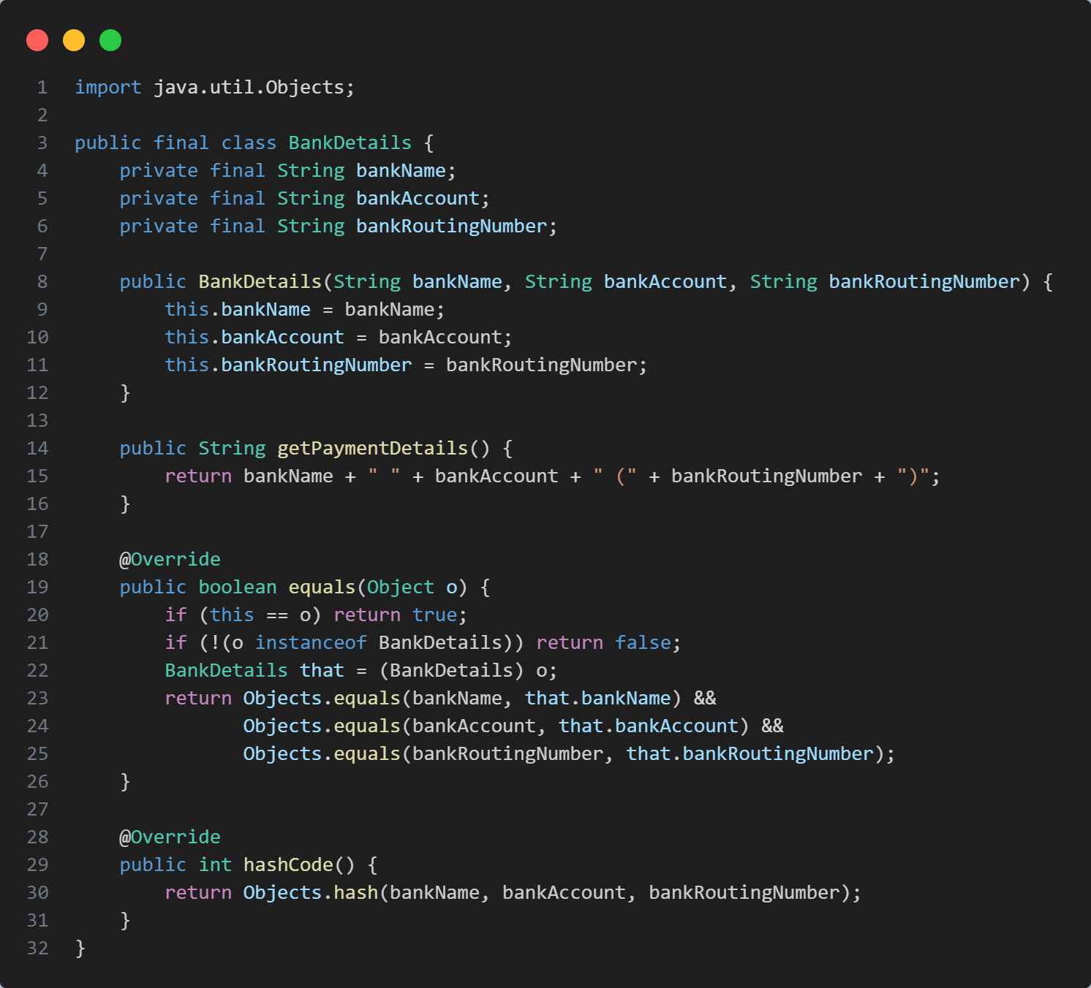
В класс BankDetails мы разделяем поля которые связанны с банком и операциями(методы) расчета денег или деталей банка с исходного класса снимая нагрузку и делаем их неизменяемыми. Value Object
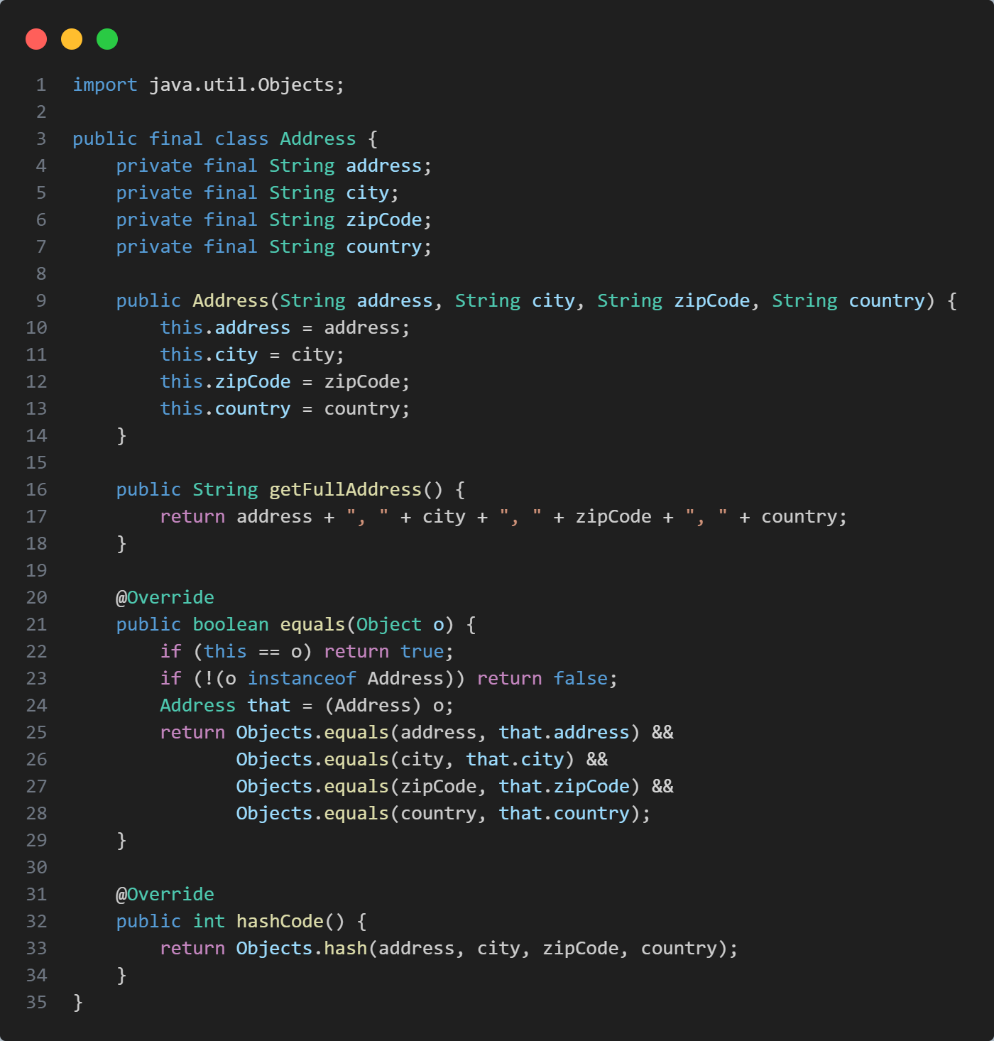
Тоже самое делаем для Adress а также используем метод hashCode() для семантичности
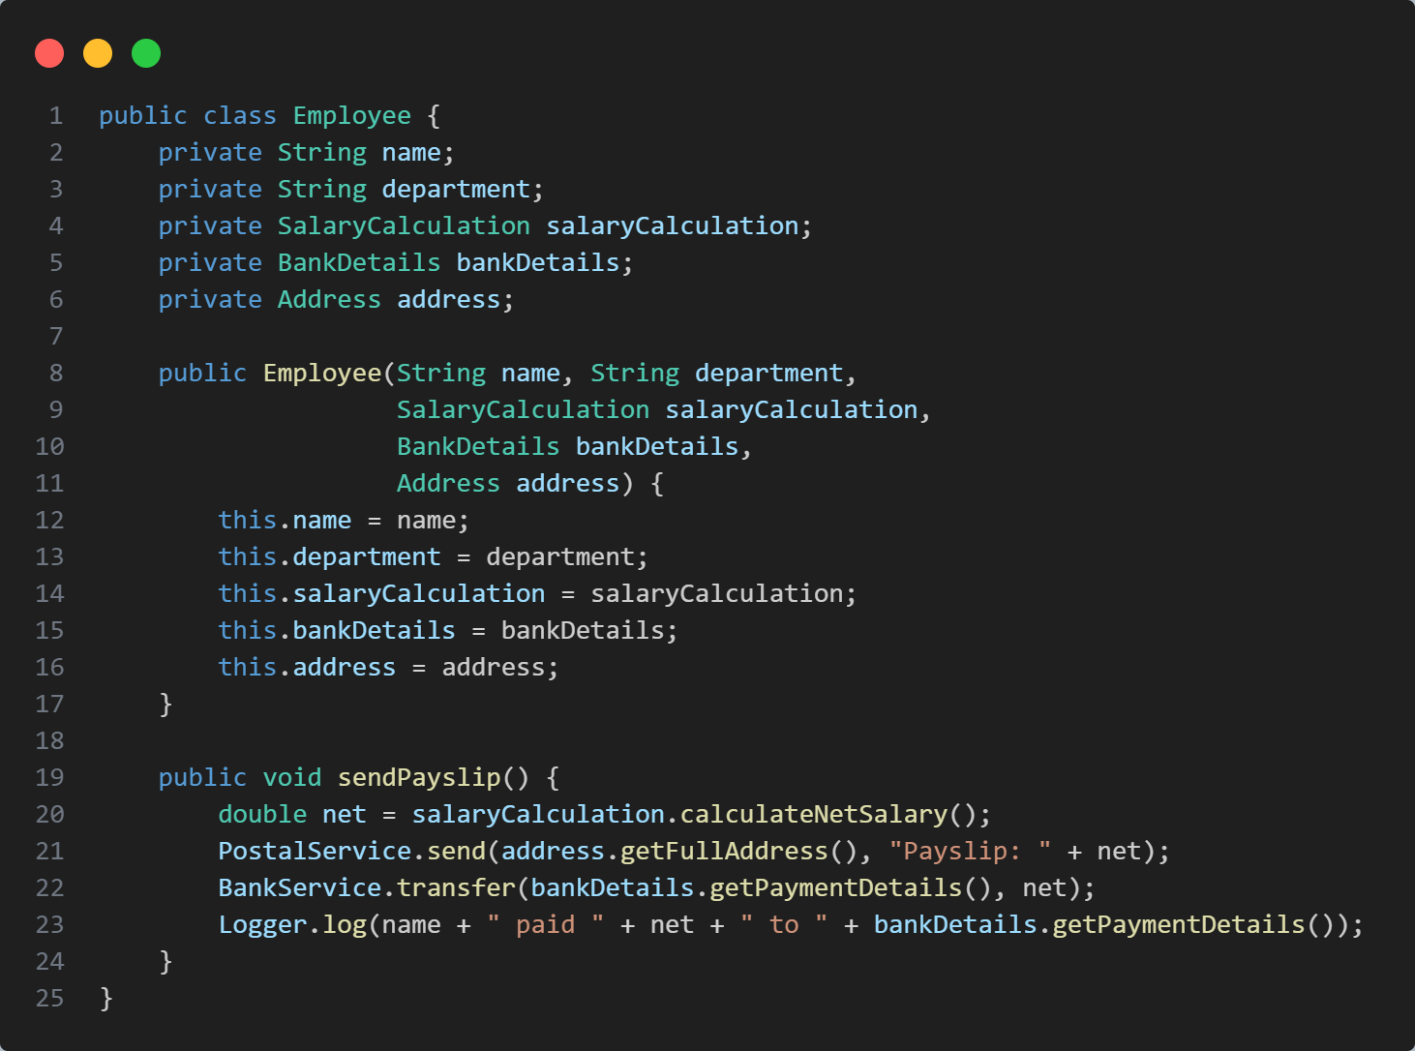
Это финальный класс работника. Он содержит связанные с этим классом поля и в добавок поля с дополнительной информацией(банк, адрес) которые разделены в отдельные классы. А также Feature Envy был устранен так как операций связанные с адресом, банком или зарплатой находятся в своих классах а не в одном Employee. Тоже самое про Law of Demeter, теперь Employee не может напрямую достать или изменить внутренние поля объектов(банк, адрес, зп)
LCOM (Lack of Cohesion of Methods) — метрика связности класса.
- Показывает, насколько методы класса используют одни и те же поля.
- Если методы работают с разными полями связность низкая LCOM высокий.
- Если методы используют одни и те же поля класс связный LCOM низкий.

До рефакторинга:
Поля:
- name, department, baseSalary, hoursWorked, overtimeHours, taxRate, pensionRate, healthInsuranceRate, bankAccount, bankName, bankRoutingNumber, address, city, zipCode, country
Методы:
- calculateNetSalary() - использует salary-поля
- getPaymentDetails() - использует bank-поля
- getFullAddress() - использует address-поля
- sendPayslip() - использует почти все поля
Проблема:
- calculateNetSalary не использует bank или address - разная связность
- getPaymentDetails не использует salary - разная связность
- sendPayslip использует всё - высокая
Вывод: LCOM высокий класс перегружен, методы разрозненные.

После рефакторинга:
Поля:
- name, department, salaryCalculation, bankDetails, address
Методы:
- sendPayslip() - обращается только к объектам, не к внутренним полям напрямую
Что изменилось:
- Методы больше не тянут чужие поля, они работают через объекты (SalaryCalculation, BankDetails, Address)
- Каждый метод использует меньше внутренних полей - связность выросла
- LCOM снизился класс стал чище и проще для поддержки

